建筑全能耗报告书
公共建筑

工程名称 | 农投国际中心
工程地点 | 河南-郑州
设计编号
建设单位
设计单位
设 计 人
审 核 人
审 定 人
设计日期 | 2024年10月22日

采用软件 | 能耗计算BESI2024
软件版本 | 20240430(SP1)
研发单位 | 北京绿建软件股份有限公司
正版授权码 | T13183366625
目 录

1 建筑概况 4
2 计算依据 4
3 软件介绍 4
4 气象数据 5
4.1 气象地点 5
4.2 逐日干球温度表 5
4.3 逐月辐照量表 5
4.4 峰值工况 6
5 建筑大样 6
6 围护结构 9
6.1 工程材料 9
6.2 围护结构作法简要说明 10
7 围护结构概况 10
8 房间类型 11
8.1 房间参数表 11
8.2 作息时间表 11
9 暖通空调系统 12
9.1 系统类型 12
9.1.1 系统分区 12
9.1.2 热回收参数 15
9.2 制冷系统 15
9.2.1 多联机/单元式空调能耗 15
9.3 供暖系统 15
9.3.1 默认热源 15
9.4 空调风机 15
9.4.1 独立新排风 15
10 照明 16
11 插座设备 16
12 排风机 17
13 生活热水 17
13.1 热水需求 17
13.2 太阳能集热 17
13.3 热水设备 17
14 电梯 17
14.1 直梯 17
15 计算结果 18
15.1 负荷分项统计 18
15.2 逐月负荷表 19
15.3 逐月电耗 20
15.4 全年能耗 20
16 附录 22
16.1 工作日/节假日人员逐时在室率(%) 22
16.2 工作日/节假日照明开关时间表(%) 23
16.3 工作日/节假日设备逐时使用率(%) 24
16.4 工作日/节假日空调系统运行时间表(1:开,0:关) 25
16.5 工作日/节假日新风运行时间表(%) 26

建筑概况
工程名称 | 农投国际中心
工程地点 | 河南-郑州
地理位置 | 北纬：35.00° | 东经：113.65°
建筑面积(m²) | 地上29798 地下0
建筑层数 | 地上11 地下3
建筑高度（m） | 地上46.9 地下13.5
建筑体积(m³) | 129168.57
建筑外表面积(m²) | 16177.56
北向角度 | 90
结构类型
外墙太阳辐射吸收系数 | 0.65
屋顶太阳辐射吸收系数 | 0.65
控温期 | 供冷期:5.15-9.15,供暖期:11.15-3.15

计算依据
1. 《绿色建筑评价标准》(GB/T50378-2019)
2. 《民用建筑绿色性能计算标准》(JGJ/T 449-2018)
3. 《建筑能效标识技术标准》(JGJ/T 288-2012)
4. 《建筑节能与可再生能源利用通用规范》GB55015-2021
5. 《公共建筑节能设计标准》GB50189-2015
6. 《民用建筑热工设计规范》GB50176-2016
7. 《建筑幕墙、门窗通用技术条件》GB/T31433-2015

软件介绍
本报告内容由能耗计算BESI2024计算并输出，能耗计算BESI以CAD为平台，内置DOE2内核，可与建筑节能模型无缝对接，精准快速得到动态理想负荷，完美支持从《建筑能效标识技术标准》到《绿色建筑评价标准》要求的节能率，以及建筑全能耗的计算；软件充分考虑工程实际需求，从冷热源、输配水泵到末端风机，覆盖了常见暖通设备的能耗计算；并支持灵活的采暖供冷期、系统划分、运行策略设置等功能以及强大的结果数据分析。

气象数据

气象地点
河南-郑州, 《建筑节能气象参数标准》

逐日干球温度表
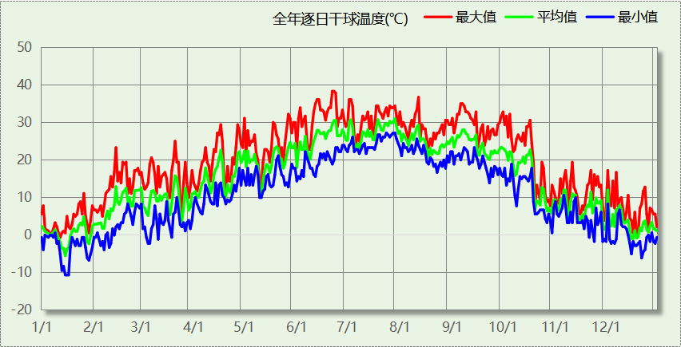

逐月辐照量表
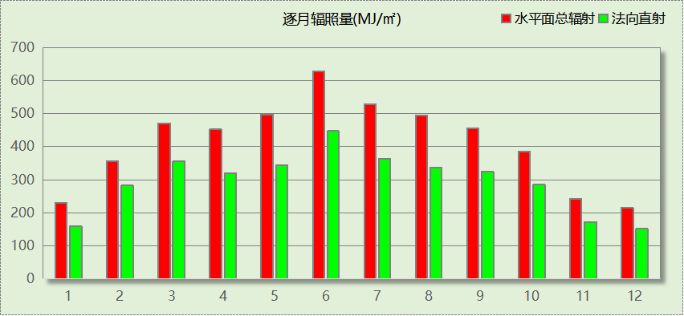

峰值工况
气象数据 | 时刻 | 干球温度(℃) | 湿球温度(℃) | 含湿量(g/kg) | 焓值(kj/kg)
最热 | 06月21日15时 | 38.3 | 21.1 | 8.9 | 61.4
最冷 | 01月14日07时 | -10.6 | -10.6 | 1.4 | -7.1

建筑大样
西南轴侧图
东南轴侧图
西北轴侧图
东北轴侧图

围护结构

工程材料
材料名称 | 导热系数λ | 蓄热系数S | 密度ρ | 比热容Cp | 蒸汽渗透  系数u | 数据来源
材料名称 | W/(m.K) | W/(㎡.K) | kg/m³ | J/(kg.K) | g/(m.h.kPa) | 数据来源
水泥砂浆 | 0.930 | 11.370 | 1800.0 | 1050.0 | 0.0210 | 民用建筑热工设计规范 GB50176-2016
混合砂浆 | 0.870 | 10.750 | 1700.0 | 1074.4 | 0.0975 | 民用建筑热工设计规范 GB50176-2016
钢筋混凝土 | 1.740 | 17.200 | 2500.0 | 920.0 | 0.0158 | 民用建筑热工设计规范 GB50176-2016
挤塑聚苯板(ρ=25-32) | 0.030 | 0.320 | 28.5 | 1647.0 | 0.0000 | 重庆居住建筑节能设计标准 50-5024-2002
加气混凝土砌块 | 0.220 | 3.601 | 700.0 | 1158.0 | 0.0000 | 广西居住建筑节能设计标准 DB45221—2007
混凝土多孔砖(190六孔砖） | 0.750 | 7.490 | 1450.0 | 709.4 | 0.0010 | 民用建筑热工设计规范 GB50176-2016
矿棉、岩棉、玻璃棉板(ρ=80-200) | 0.045 | 0.750 | 140.0 | 1220.0 | 0.4880 | 北京居住建筑节能设计标准 DBJ01-602-2004
c20细石混凝土(ρ=2300) | 1.510 | 15.243 | 2300.0 | 920.0 | 0.0173 | 民用建筑热工设计规范 GB50176-2016
轻骨料混凝土(找坡层) | 0.300 | 5.000 | 1050.0 | 1091.3 | 0.0140 | 民用建筑热工设计规范 GB50176-2016

围护结构作法简要说明
1. 屋顶：屋顶构造一 (K=0.275,D=2.657)：（由上到下）
水泥砂浆 20mm＋c20细石混凝土(ρ=2300) 40mm＋挤塑聚苯板(ρ=25-32) 100mm＋轻骨料混凝土(找坡层) 30mm＋水泥砂浆 20mm＋钢筋混凝土 20mm
2. 外墙（填充墙）：填充墙构造一 (K=0.382,D=4.440)：（由外到内）
矿棉、岩棉、玻璃棉板(ρ=80-200) 70mm＋加气混凝土砌块 200mm
3. 外墙（剪力墙）：剪力墙构造一 (K=0.549,D=3.144)：（由外到内）
矿棉、岩棉、玻璃棉板(ρ=80-200) 70mm＋钢筋混凝土 200mm
4. 挑空楼板：挑空楼板构造一 (K=0.564,D=2.353)：（由上到下）
矿棉、岩棉、玻璃棉板(ρ=80-200) 70mm＋钢筋混凝土 120mm
5. 采暖与非采暖隔墙：控温与非控温隔墙构造一 (K=1.047,D=3.602)：
水泥砂浆 20mm＋加气混凝土砌块 190mm＋混合砂浆 20mm
6. 外窗：断桥铝框(框洞比0.2)--6mm+12A+6mm(Low-E中空SuperSE-I） (K=1.800)：
传热系数1.800W/㎡.K，窗太阳得热系数0.348
7. 幕墙：断桥铝框(框洞比0.2)--6mm+12A+6mm(Low-E中空SuperSE-I） (K=1.800)：
传热系数1.800W/㎡.K，窗太阳得热系数0.348
8. 周边地面：周边地面构造一 (K=1.258,D=1.446)：
水泥砂浆 20mm＋挤塑聚苯板(ρ=25-32) 20mm＋钢筋混凝土 100mm

围护结构概况

 |  |  | 设计建筑
屋顶传热系数K  和热情性指标 D |  |  | 0.28  2.66
外墙传热系数K  和热情性指标 D |  |  | 0.54  3.91
挑空(或架空)楼板传热系数K  和热惰性指标 D |  |  | 0.56  2.35
天窗传热系数K  和太阳得热系数 SHGC |  |  | －  －
外窗（包括透明幕墙） | 朝向 | 立面 | 窗墙比 | 传热  系数 | 太阳得热系数
外窗（包括透明幕墙） | 南向 | 南-默认立面 | 0.53 | 1.80 | 0.30
外窗（包括透明幕墙） | 北向 | 北-默认立面 | 0.52 | 1.80 | 0.30
外窗（包括透明幕墙） | 东向 | 东-默认立面 | 0.57 | 1.80 | 0.32
外窗（包括透明幕墙） | 西向 | 西-默认立面 | 0.58 | 1.80 | 0.29

房间类型

房间参数表
房间类型 | 空调  温度℃ | 供暖  温度℃ | 新风量 | 渗透风  换气次数 | 人员密度 | 照明功率  密度 | 电器设备  功率
会议室 | 26 | 18 | 14(m³/h.人) | 0(次/h) | 2.5(㎡/人) | 8(W/㎡) | 15(W/㎡)
卫生间 | 28 | 18 | 20(m³/h.人) | 0(次/h) | 20(㎡/人) | 5(W/㎡) | 15(W/㎡)
厨房 | 27 | 18 | 28(次/h) | 0(次/h) | 5(㎡/人) | 8(W/㎡) | 15(W/㎡)
大厅 | 26 | 18 | 20(m³/h.人) | 0(次/h) | 30(㎡/人) | 10(W/㎡) | 15(W/㎡)
展示区 | 26 | 20 | 30(m³/h.人) | 0(次/h) | 2.5(㎡/人) | 8(W/㎡) | 15(W/㎡)
开水间 | 28 | 18 | 0(m³/h.人) | 0(次/h) | 20(㎡/人) | 5(W/㎡) | 15(W/㎡)
报告厅 | 26 | 18 | 14(m³/h.人) | 0(次/h) | 2.5(㎡/人) | 8(W/㎡) | 15(W/㎡)
接待室 | 26 | 20 | 30(m³/h.人) | 0(次/h) | 8(㎡/人) | 8(W/㎡) | 15(W/㎡)
普通办公室 | 26 | 20 | 30(m³/h.人) | 0(次/h) | 8(㎡/人) | 8(W/㎡) | 15(W/㎡)
档案室 | 26 | 18 | 30(m³/h.人) | 0(次/h) | 8(㎡/人) | 6(W/㎡) | 15(W/㎡)
楼梯间 | － | － | 0(m³/h.人) | 0(次/h) | 0(人) | 3.5(W/㎡) | 15(W/㎡)
空房间 | － | － | 0(m³/h.人) | 0(次/h) | 0(人) | 0(W/㎡) | 0(W/㎡)
设备间 | － | － | 0(次/h) | 0(次/h) | 0(人) | 6(W/㎡) | 15(W/㎡)
走廊 | 26 | 16 | 20(m³/h.人) | 0(次/h) | 50(㎡/人) | 3.5(W/㎡) | 15(W/㎡)
餐厅 | 26 | 18 | 30(m³/h.人) | 0(次/h) | 2.5(㎡/人) | 8(W/㎡) | 15(W/㎡)

作息时间表
详见附录

暖通空调系统

系统类型

系统分区
系统编号 | 系统类型 | 制冷  SEER | 制热  HSPF | 面积(㎡) | 包含的房间
Sys | 地暖/辐射板采暖/散热器采暖+多联机供冷 | 4.00 | － | 9011.14 | 1086(1),1085(1),1084(1),1083(1),1071(1),1070(1),1069(1),1067(1),1066(1),1065(1),1064(1),1063(1),1003(1),1061(1),1060(1),1059(1),1057(1),1058(1),1007(1),1004(1),1053(1),1049(1),1048(1),1047(1),1046(1),1045(1),1044(1),1043(1),1042(1),1041(1),1040(1),1039(1),1038(1),1037(1),1036(1),1033(1),1031(1),1030(1),1029(1),1028(1),1027(1),1024(1),1020(1),1019(1),1018(1),1017(1),1016(1),1011(1),1009(1),1006(1),1005(1),1002(1),1001(1),2073(2),2072(2),2071(2),2070(2),2069(2),2068(2),2067(2),2053(2),2052(2),2050(2),2049(2),2048(2),2047(2),2041(2),2039(2),2038(2),2037(2),2033(2),2032(2),2031(2),2030(2),2029(2),2027(2),2026(2),2025(2),2022(2),2021(2),2019(2),2018(2),2017(2),2016(2),2012(2),2009(2),2008(2),2007(2),2005(2),2004(2),2002(2),2001(2),3094(3),3093(3),3092(3),3090(3),3089(3),3088(3),3087(3),3067(3),3066(3),3065(3),3064(3),3062(3),3061(3),3060(3),3059(3),3058(3),3057(3),3056(3),3055(3),3054(3),3053(3),3052(3),3051(3),3050(3),3049(3),3048(3),3047(3),3045(3),3043(3),3037(3),3036(3),3027(3),3025(3),3024(3),3023(3),3019(3),3018(3),3017(3),3015(3),3014(3),3011(3),3008(3),3007(3),3006(3),3005(3),3004(3),3003(3),3002(3),3001(3),1001(3)
Sys0 | 地暖/辐射板采暖/散热器采暖+多联机供冷 | 4.00 | － | 4630.34 | 4091(4),4086(4),4085(4),4084(4),4083(4),4082(4),4080(4),4079(4),4074(4),4064(4),4063(4),4062(4),4061(4),4060(4),4059(4),4058(4),4057(4),4056(4),4055(4),4051(4),4050(4),4049(4),4048(4),4046(4),4045(4),4044(4),4042(4),4039(4),4037(4),4036(4),4035(4),4034(4),4029(4),4028(4),4027(4),4026(4),4025(4),4024(4),4023(4),4022(4),4021(4),4020(4),4019(4),4018(4),4017(4),4016(4),4015(4),4014(4),4012(4),4011(4),4010(4),4009(4),4008(4),4007(4),4006(4),4005(4),4004(4),4003(4),4002(4),4001(4),5082(5),5081(5),5080(5),5079(5),5078(5),5077(5),5075(5),5067(5),5066(5),5065(5),5062(5),5061(5),5060(5),5047(5),5046(5),5045(5),5044(5),5043(5),5042(5),5041(5),5039(5),5038(5),5037(5),5036(5),5035(5),5034(5),5033(5),5032(5),5031(5),5030(5),5029(5),5028(5),5027(5),5026(5),5025(5),5024(5),5023(5),5022(5),5019(5),5018(5),5017(5),5016(5),5015(5),5014(5),5013(5),5012(5),5011(5),5010(5),5009(5),5008(5),5007(5),5006(5),5005(5),5004(5),5003(5),5002(5),5001(5)
Sys1 | 地暖/辐射板采暖/散热器采暖+多联机供冷 | 4.00 | － | 4460.88 | 6063(6),6061(6),6054(6),6050(6),6047(6),6033(6),6031(6),6025(6),6024(6),6022(6),6080(6),6053(6),6045(6),6030(6),6008(6),6007(6),6006(6),6005(6),6003(6),6002(6),6046(6),6017(6),6029(6),6020(6),6081(6),6078(6),6077(6),6075(6),6073(6),6072(6),6069(6),6064(6),6059(6),6058(6),6052(6),6049(6),6035(6),6032(6),6023(6),6019(6),6018(6),6015(6),6014(6),6013(6),6012(6),6010(6),6004(6),6001(6),6011(6),6079(6),6076(6),6074(6),6071(6),6068(6),6060(6),6057(6),6048(6),6036(6),6028(6),7083(7),7065(7),7062(7),7055(7),7052(7),7049(7),7035(7),7033(7),7029(7),7026(7),7025(7),7023(7),7069(7),7073(7),7003(7),7009(7),7008(7),7005(7),7002(7),7076(7),7074(7),7061(7),7060(7),7058(7),7051(7),7037(7),7031(7),7011(7),7010(7),7059(7),7017(7),7020(7),7015(7),7004(7),7078(7),7077(7),7075(7),7072(7),7070(7),7048(7),7081(7),7080(7),7079(7),7032(7),7024(7),7021(7),7066(7),7016(7),7054(7),7013(7),7050(7),7001(7),7047(7),7038(7),7034(7),7030(7),7018(7),7006(7)
Sys2 | 地暖/辐射板采暖/散热器采暖+多联机供冷 | 4.00 | － | 5038.53 | 8076(8),8073(8),8065(8),8055(8),8036(8),8034(8),8029(8),8026(8),8025(8),8024(8),8014(8),8087(8),8086(8),8084(8),8083(8),8082(8),8081(8),8080(8),8071(8),8070(8),8069(8),8068(8),8064(8),8063(8),8061(8),8060(8),8057(8),8056(8),8054(8),8053(8),8047(8),8046(8),8045(8),8039(8),8038(8),8035(8),8033(8),8032(8),8031(8),8021(8),8020(8),8058(8),8012(8),8011(8),8004(8),8018(8),8017(8),8016(8),8015(8),8001(8),8013(8),8009(8),8008(8),8007(8),8006(8),8005(8),8003(8),9061(9),9083(9),9080(9),9077(9),9067(9),9058(9),9034(9),9032(9),9030(9),9026(9),9022(9),9027(9),9001(9),9008(9),9007(9),9005(9),9004(9),9065(9),9056(9),9049(9),9023(9),9091(9),9094(9),9096(9),9093(9),9090(9),9089(9),9088(9),9087(9),9074(9),9073(9),9072(9),9071(9),9064(9),9063(9),9060(9),9059(9),9057(9),9075(9),9050(9),9046(9),9040(9),9039(9),9037(9),9033(9),9031(9),9025(9),9024(9),9035(9),9018(9),9017(9),9016(9),9015(9),9014(9),9013(9),9012(9),9011(9),9010(9),9009(9),9006(9),9002(9)
Sys3 | 地暖/辐射板采暖/散热器采暖+多联机供冷 | 4.00 | － | 2047.28 | 10065(10),10063(10),10053(10),10033(10),10031(10),10030(10),10025(10),10022(10),10020(10),10016(10),10047(10),10027(10),10082(10),10080(10),10079(10),10078(10),10077(10),10076(10),10075(10),10074(10),10072(10),10062(10),10068(10),10056(10),10055(10),10052(10),10051(10),10049(10),10059(10),10057(10),10037(10),10036(10),10034(10),10032(10),10028(10),10026(10),10018(10),10015(10),10021(10),10014(10),10012(10),10011(10),10010(10),10008(10),10007(10),10006(10),10005(10),10004(10),10002(10),10001(10),10064(10),10042(10),11025(11),11024(11),11023(11),11019(11),11015(11),11018(11),11015(11),11014(11),11013(11),11012(11),11010(11),11001(11)

热回收参数
系统编号 | 热回收 | 供冷 |  | 供暖
系统编号 | 热回收 | 回收效率 | 启动温(焓)差 | 回收效率 | 启动温(焓)差
Sys | 全热回收 | 0.50 | 5℃ | 0.55 | 5(℃)
Sys0 | 全热回收 | 0.50 | 5℃ | 0.55 | 5(℃)
Sys1 | 全热回收 | 0.50 | 5℃ | 0.55 | 5(℃)
Sys2 | 全热回收 | 0.50 | 5℃ | 0.55 | 5(℃)
Sys3 | 显热回收 | 0.60 | 5℃ | 0.65 | 5(℃)

制冷系统

多联机/单元式空调能耗
系统编号 | 制冷SEER | 耗冷量(kWh) | 耗电量(kWh)
Sys0 | 4.00 | 275779 | 68945
Sys1 | 4.00 | 241856 | 60464
Sys2 | 4.00 | 313648 | 78412
Sys3 | 4.00 | 135831 | 33958
Sys | 4.00 | 645801 | 161450
合计 | 4.00 | 1612915 | 403228

供暖系统

默认热源

供应的系统
系统编号 | Sys, Sys0, Sys1, Sys2, Sys3

市政热力系统能耗
累计  热负荷  (kWh) | 外网热  输送效率 | 耗电  输热比  EHR | 热/电  转换系数  (kWh/kWh) | 热源折合  电耗  (kWh) | 供暖水  泵电耗  (kWh) | 合计  电耗  (kWh)
109192 | 0.92 | 0.00433 | 2.93 | 40502 | 473 | 40975

空调风机

独立新排风
系统编号 | 新风量  (m³/h) | 单位风量耗功率  W/(m³/h) | 风机功率(W) | 运行时长(h) | 新风电耗(kWh)
Sys | 55549 | 0.24 | 13332 | 2040 | 27197
Sys0 | 15372 | 0.24 | 3689 | 2040 | 7526
Sys1 | 11690 | 0.24 | 2806 | 2040 | 5724
Sys2 | 18218 | 0.24 | 4372 | 2040 | 8920
Sys3 | 5128 | 0.24 | 1231 | 2040 | 2511
合计 |  |  |  |  | 51877

照明
房间类型 | 单位面积电耗  (kWh/㎡) | 房间个数 | 房间合计面积  (㎡) | 合计电耗  (kWh)
会议室 | 13.44 | 34 | 2224 | 29892
卫生间 | 8.40 | 79 | 883 | 7421
厨房 | 13.44 | 5 | 62 | 829
大厅 | 16.80 | 3 | 1926 | 32353
展示区 | 13.44 | 1 | 103 | 1378
开水间 | 8.40 | 1 | 9 | 75
报告厅 | 13.44 | 2 | 1022 | 13737
接待室 | 13.44 | 7 | 278 | 3742
普通办公室 | 13.44 | 360 | 12985 | 174524
档案室 | 10.08 | 8 | 1181 | 11907
楼梯间 | 9.63 | 105 | 1499 | 14424
空房间 | 0.00 | 190 | 1221 | 0
设备间 | 36.00 | 2 | 119 | 4287
走廊 | 8.27 | 57 | 4295 | 35515
餐厅 | 13.44 | 1 | 1687 | 22679
总计 |  |  |  | 352762

插座设备
房间类型 | 单位面积电耗  (kWh/㎡) | 房间个数 | 房间合计面积  (㎡) | 合计电耗  (kWh)
会议室 | 35.25 | 34 | 2224 | 78399
卫生间 | 35.25 | 79 | 883 | 31143
厨房 | 35.25 | 5 | 62 | 2175
大厅 | 35.25 | 3 | 1926 | 67883
展示区 | 35.25 | 1 | 103 | 3614
开水间 | 35.25 | 1 | 9 | 315
报告厅 | 35.25 | 2 | 1022 | 36028
接待室 | 35.25 | 7 | 278 | 9814
普通办公室 | 35.25 | 360 | 12985 | 457735
档案室 | 35.25 | 8 | 1181 | 41638
楼梯间 | 37.50 | 105 | 1499 | 56198
空房间 | 0.00 | 190 | 1221 | 0
设备间 | 90.00 | 2 | 119 | 10717
走廊 | 33.19 | 57 | 4295 | 142544
餐厅 | 35.25 | 1 | 1687 | 59481
总计 |  |  |  | 997683

排风机
额定功率  (kW) | 台数 | 使用系数 | 运行时间  (h/天) | 年运行天数 | 全年电耗  (kWh)
5 | 2 | 0.8 | 5 | 365 | 14600
总计 |  |  |  |  | 14600
注：此类风机指非空调区域排风机

生活热水

热水需求
分区 | 用水定额  (L/人·d) | 热水温差(℃) | 用水人数 | 年使用天数 | 所需热量  (kWh/a)
办公 | 10 | 45 | 100 | 365 | 18778
总计 |  |  |  |  | 18778

太阳能集热
太阳能板  分组名称 | 集热器面积(㎡) | 日均辐照量(kj/(㎡·d) | 年利用天数 | 年均集  热效率 | 热量  损失率 | 太阳能供热(kWh/a)
1 | 0 | 16340 | 256 | 0.4 | 0.25 | 0
总计 |  |  |  |  |  | 0

热水设备
热水设备 | 供热比例 | 供热量(kWh/a) | 能源 | 效率 | 耗电量(kWh/a)
电加热 | 0.5 | 9389 | 电 | 0.9 | 10432.5
备注

热水设备 | 供热比例 | 供热量(kWh/a) | 能源 | 效率 | 耗气量(m3) | 耗电量(kWh/a)
锅炉 | 0.5 | 9389 | 天然气 | 0.9 | 1056.99 | 3552.65
备注

电梯

直梯
名称 | 特定能量消耗(mWh/kgm) | 额定载重量(kg) | 速度(m/s) | 待机功率(W) | 运行时长(h/天) | 年运行天数 | 数量 | 全年电耗  (kWh)
直梯1 | 1.26 | 1350 | 1.75 | 200 | 1.5 | 365 | 6 | 45058
总计 |  |  |  |  |  |  |  | 45058

计算结果

负荷分项统计
分类 | 围护传热 | 室内得热 | 窗日射 | 新风/渗透 | 热回收 | 合计
供暖(kWh/㎡) | -6.17 | 6.48 | 1.69 | -10.04 | 4.38 | -3.66
供冷(kWh/㎡) | 9.80 | 22.81 | 6.40 | 17.31 | -2.19 | 54.13
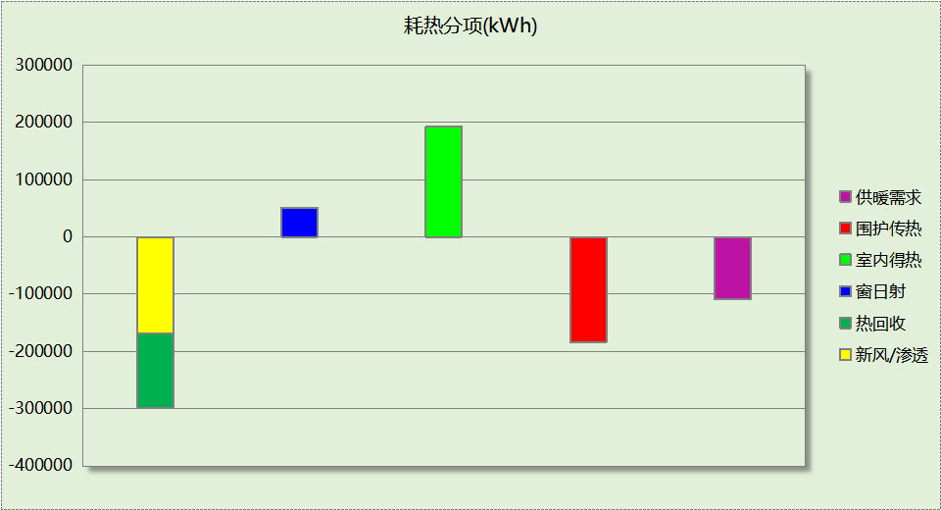
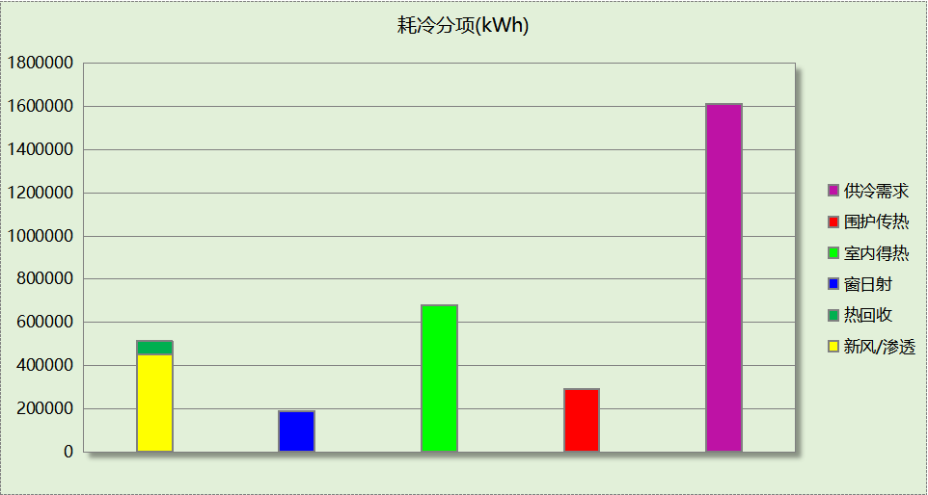

逐月负荷表
月份 | 供暖(kWh) | 供冷(kWh) | 热负荷  峰值(kW) | 热负荷  峰值时刻 | 冷负荷  峰值(kW) | 冷负荷  峰值时刻
1月 | 65191 | 0 | 1520.588 | 1月2日8时 | 0.000 | --
2月 | 6640 | 0 | 500.716 | 2月4日8时 | 0.000 | --
3月 | 816 | 0 | 72.530 | 3月5日8时 | 0.000 | --
4月 | 0 | 0 | 0.000 | -- | 0.000 | --
5月 | 0 | 137565 | 0.000 | -- | 1791.141 | 5月20日16时
6月 | 0 | 322654 | 0.000 | -- | 2537.864 | 6月24日8时
7月 | 0 | 530259 | 0.000 | -- | 2925.003 | 7月29日8时
8月 | 0 | 425129 | 0.000 | -- | 2496.483 | 8月12日8时
9月 | 0 | 197308 | 0.000 | -- | 2245.126 | 9月9日11时
10月 | 0 | 0 | 0.000 | -- | 0.000 | --
11月 | 0 | 0 | 0.000 | -- | 0.000 | --
12月 | 30819 | 0 | 862.731 | 12月19日8时 | 0.000 | --
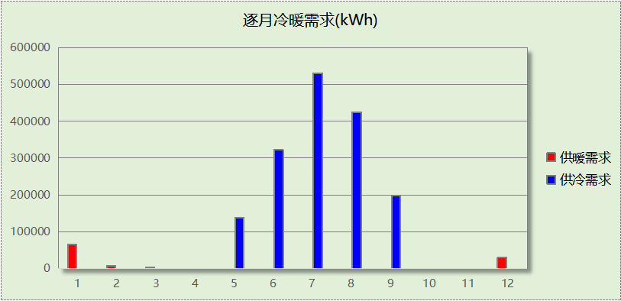
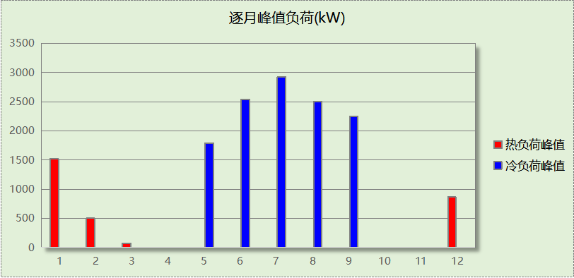

逐月电耗
注:供冷供暖为冷热源及输配水泵电耗，热水为扣减太阳能后电耗，所有数据单位kWh/㎡。
月 | 供冷 | 供暖 | 空调风机 | 照明 | 插座设备 | 排风机 | 电梯 | 热水
1 | 0.00 | 0.82 | 0.23 | 1.04 | 2.95 | 0.49 | 1.51 | 0.47
2 | 0.00 | 0.08 | 0.17 | 0.81 | 2.28 | 0.49 | 1.51 | 0.47
3 | 0.00 | 0.01 | 0.11 | 0.99 | 2.81 | 0.49 | 1.51 | 0.47
4 | 0.00 | 0.00 | 0.00 | 0.99 | 2.81 | 0.49 | 1.51 | 0.47
5 | 1.15 | 0.00 | 0.13 | 1.04 | 2.95 | 0.49 | 1.51 | 0.47
6 | 2.71 | 0.00 | 0.19 | 0.90 | 2.54 | 0.49 | 1.51 | 0.47
7 | 4.45 | 0.00 | 0.24 | 1.09 | 3.08 | 0.49 | 1.51 | 0.47
8 | 3.57 | 0.00 | 0.23 | 1.04 | 2.95 | 0.49 | 1.51 | 0.47
9 | 1.66 | 0.00 | 0.10 | 0.95 | 2.68 | 0.49 | 1.51 | 0.47
10 | 0.00 | 0.00 | 0.00 | 0.95 | 2.68 | 0.49 | 1.51 | 0.47
11 | 0.00 | 0.07 | 0.11 | 0.99 | 2.81 | 0.49 | 1.51 | 0.47
12 | 0.00 | 0.39 | 0.23 | 1.04 | 2.95 | 0.49 | 1.51 | 0.47
合计 | 13.53 | 1.38 | 1.74 | 11.84 | 33.48 | 0.49 | 1.51 | 0.47

全年能耗
能耗分类 | 能耗子类 | 设计建筑  (kWh/㎡) | 备注
建筑负荷 | 耗冷量 | 54.13
建筑负荷 | 耗热量 | 3.66
建筑负荷 | 冷热合计 | 57.79
热回收 | 供冷 | 2.19
热回收 | 供暖 | 4.38
热回收 | 冷热合计 | 6.56
供冷电耗  (Ec) | 中央冷源 | 0.00
供冷电耗  (Ec) | 冷却水泵 | 0.00
供冷电耗  (Ec) | 冷冻水泵 | 0.00
供冷电耗  (Ec) | 冷却塔 | 0.00
供冷电耗  (Ec) | 多联机/单元式空调 | 13.53
供冷电耗  (Ec) | 供冷合计 | 13.53
供暖电耗  (Eh) | 中央热源 | 1.36
供暖电耗  (Eh) | 供暖水泵 | 0.02
供暖电耗  (Eh) | 热源侧水泵 | 0.00
供暖电耗  (Eh) | 多联机/单元式热泵 | 0.00
供暖电耗  (Eh) | 供暖合计 | 1.38
空调风机电耗  (Ef) | 新排风 | 1.74
空调风机电耗  (Ef) | 风机盘管 | 0.00
空调风机电耗  (Ef) | 全空气系统 | 0.00
空调风机电耗  (Ef) | 风机合计 | 1.74
照明电耗(El) |  | 11.84
插座设备电耗(Ej) |  | 33.48
其他电耗(Eo) | 电梯 | 1.51
其他电耗(Eo) | 独立排风机 | 0.49
其他电耗(Eo) | 生活热水 | 0.47 | 扣减了太阳能热水
其他电耗(Eo) | 其他设备 | 0.00
其他电耗(Eo) | 其他合计 | 2.47
可再生发电  (Er) | 光伏发电(Ep) | 0.00
可再生发电  (Er) | 风力发电(Ew) | 0.00
可再生发电  (Er) | 合计 | 0.00
建筑总能耗(E1)：标煤(kgce/㎡) |  | 64.44 | E1=Ec+Eh+Ef+El +Ej +Eo-Er

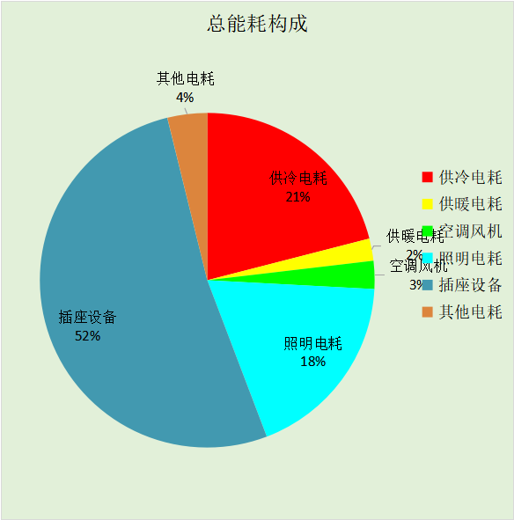

附录

工作日/节假日人员逐时在室率(%)

房间类型 | 1 | 2 | 3 | 4 | 5 | 6 | 7 | 8 | 9 | 10 | 11 | 12 | 13 | 14 | 15 | 16 | 17 | 18 | 19 | 20 | 21 | 22 | 23 | 24
会议室 | 0 | 0 | 0 | 0 | 0 | 0 | 10 | 50 | 100 | 100 | 100 | 30 | 100 | 100 | 100 | 100 | 50 | 20 | 10 | 0 | 0 | 0 | 0 | 0
会议室 | 0 | 0 | 0 | 0 | 0 | 0 | 0 | 20 | 45 | 0 | 0 | 0 | 0 | 0 | 0 | 0 | 0 | 0 | 0 | 0 | 0 | 0 | 0 | 0
卫生间 | 0 | 0 | 0 | 0 | 0 | 0 | 10 | 50 | 100 | 100 | 100 | 30 | 100 | 100 | 100 | 100 | 50 | 20 | 10 | 0 | 0 | 0 | 0 | 0
卫生间 | 0 | 0 | 0 | 0 | 0 | 0 | 0 | 20 | 45 | 0 | 0 | 0 | 0 | 0 | 0 | 0 | 0 | 0 | 0 | 0 | 0 | 0 | 0 | 0
厨房 | 0 | 0 | 0 | 0 | 0 | 0 | 10 | 50 | 100 | 100 | 100 | 30 | 100 | 100 | 100 | 100 | 50 | 20 | 10 | 0 | 0 | 0 | 0 | 0
厨房 | 0 | 0 | 0 | 0 | 0 | 0 | 0 | 20 | 45 | 0 | 0 | 0 | 0 | 0 | 0 | 0 | 0 | 0 | 0 | 0 | 0 | 0 | 0 | 0
大厅 | 0 | 0 | 0 | 0 | 0 | 0 | 10 | 50 | 100 | 100 | 100 | 30 | 100 | 100 | 100 | 100 | 50 | 20 | 10 | 0 | 0 | 0 | 0 | 0
大厅 | 0 | 0 | 0 | 0 | 0 | 0 | 0 | 20 | 45 | 0 | 0 | 0 | 0 | 0 | 0 | 0 | 0 | 0 | 0 | 0 | 0 | 0 | 0 | 0
展示区 | 0 | 0 | 0 | 0 | 0 | 0 | 10 | 50 | 100 | 100 | 100 | 30 | 100 | 100 | 100 | 100 | 50 | 20 | 10 | 0 | 0 | 0 | 0 | 0
展示区 | 0 | 0 | 0 | 0 | 0 | 0 | 0 | 20 | 45 | 0 | 0 | 0 | 0 | 0 | 0 | 0 | 0 | 0 | 0 | 0 | 0 | 0 | 0 | 0
开水间 | 0 | 0 | 0 | 0 | 0 | 0 | 10 | 50 | 100 | 100 | 100 | 30 | 100 | 100 | 100 | 100 | 50 | 20 | 10 | 0 | 0 | 0 | 0 | 0
开水间 | 0 | 0 | 0 | 0 | 0 | 0 | 0 | 20 | 45 | 0 | 0 | 0 | 0 | 0 | 0 | 0 | 0 | 0 | 0 | 0 | 0 | 0 | 0 | 0
报告厅 | 0 | 0 | 0 | 0 | 0 | 0 | 10 | 50 | 100 | 100 | 100 | 30 | 100 | 100 | 100 | 100 | 50 | 20 | 10 | 0 | 0 | 0 | 0 | 0
报告厅 | 0 | 0 | 0 | 0 | 0 | 0 | 0 | 20 | 45 | 0 | 0 | 0 | 0 | 0 | 0 | 0 | 0 | 0 | 0 | 0 | 0 | 0 | 0 | 0
接待室 | 0 | 0 | 0 | 0 | 0 | 0 | 10 | 50 | 100 | 100 | 100 | 30 | 100 | 100 | 100 | 100 | 50 | 20 | 10 | 0 | 0 | 0 | 0 | 0
接待室 | 0 | 0 | 0 | 0 | 0 | 0 | 0 | 20 | 45 | 0 | 0 | 0 | 0 | 0 | 0 | 0 | 0 | 0 | 0 | 0 | 0 | 0 | 0 | 0
普通办公室 | 0 | 0 | 0 | 0 | 0 | 0 | 10 | 50 | 100 | 100 | 100 | 30 | 100 | 100 | 100 | 100 | 50 | 20 | 10 | 0 | 0 | 0 | 0 | 0
普通办公室 | 0 | 0 | 0 | 0 | 0 | 0 | 0 | 20 | 45 | 0 | 0 | 0 | 0 | 0 | 0 | 0 | 0 | 0 | 0 | 0 | 0 | 0 | 0 | 0
档案室 | 0 | 0 | 0 | 0 | 0 | 0 | 10 | 50 | 100 | 100 | 100 | 30 | 100 | 100 | 100 | 100 | 50 | 20 | 10 | 0 | 0 | 0 | 0 | 0
档案室 | 0 | 0 | 0 | 0 | 0 | 0 | 0 | 20 | 45 | 0 | 0 | 0 | 0 | 0 | 0 | 0 | 0 | 0 | 0 | 0 | 0 | 0 | 0 | 0
楼梯间 | 0 | 0 | 0 | 0 | 0 | 0 | 0 | 20 | 50 | 80 | 80 | 80 | 80 | 80 | 80 | 80 | 80 | 80 | 80 | 70 | 50 | 0 | 0 | 0
楼梯间 | 0 | 0 | 0 | 0 | 0 | 0 | 0 | 0 | 0 | 0 | 0 | 0 | 0 | 0 | 0 | 0 | 0 | 0 | 0 | 0 | 0 | 0 | 0 | 0
空房间 | 0 | 0 | 0 | 0 | 0 | 0 | 0 | 20 | 50 | 80 | 80 | 80 | 80 | 80 | 80 | 80 | 80 | 80 | 80 | 70 | 50 | 0 | 0 | 0
空房间 | 0 | 0 | 0 | 0 | 0 | 0 | 0 | 0 | 0 | 0 | 0 | 0 | 0 | 0 | 0 | 0 | 0 | 0 | 0 | 0 | 0 | 0 | 0 | 0
设备间 | 0 | 0 | 0 | 0 | 0 | 0 | 0 | 0 | 0 | 0 | 0 | 0 | 0 | 0 | 0 | 0 | 0 | 0 | 0 | 0 | 0 | 0 | 0 | 0
设备间 | 0 | 0 | 0 | 0 | 0 | 0 | 0 | 0 | 0 | 0 | 0 | 0 | 0 | 0 | 0 | 0 | 0 | 0 | 0 | 0 | 0 | 0 | 0 | 0
走廊 | 0 | 0 | 0 | 0 | 0 | 0 | 10 | 50 | 95 | 95 | 95 | 80 | 80 | 95 | 95 | 95 | 95 | 30 | 30 | 0 | 0 | 0 | 0 | 0
走廊 | 0 | 0 | 0 | 0 | 0 | 0 | 0 | 0 | 0 | 0 | 0 | 0 | 0 | 0 | 0 | 0 | 0 | 0 | 0 | 0 | 0 | 0 | 0 | 0
餐厅 | 0 | 0 | 0 | 0 | 0 | 0 | 10 | 50 | 100 | 100 | 100 | 30 | 100 | 100 | 100 | 100 | 50 | 20 | 10 | 0 | 0 | 0 | 0 | 0
餐厅 | 0 | 0 | 0 | 0 | 0 | 0 | 0 | 20 | 45 | 0 | 0 | 0 | 0 | 0 | 0 | 0 | 0 | 0 | 0 | 0 | 0 | 0 | 0 | 0

注：上行：工作日；下行：节假日

工作日/节假日照明开关时间表(%)

房间类型 | 1 | 2 | 3 | 4 | 5 | 6 | 7 | 8 | 9 | 10 | 11 | 12 | 13 | 14 | 15 | 16 | 17 | 18 | 19 | 20 | 21 | 22 | 23 | 24
会议室 | 10 | 10 | 10 | 10 | 10 | 10 | 10 | 36 | 62 | 56 | 54 | 43 | 53 | 55 | 58 | 67 | 40 | 18 | 10 | 10 | 10 | 10 | 10 | 10
会议室 | 0 | 0 | 0 | 0 | 0 | 0 | 0 | 0 | 0 | 0 | 0 | 0 | 0 | 0 | 0 | 0 | 0 | 0 | 0 | 0 | 0 | 0 | 0 | 0
卫生间 | 10 | 10 | 10 | 10 | 10 | 10 | 10 | 36 | 62 | 56 | 54 | 43 | 53 | 55 | 58 | 67 | 40 | 18 | 10 | 10 | 10 | 10 | 10 | 10
卫生间 | 0 | 0 | 0 | 0 | 0 | 0 | 0 | 0 | 0 | 0 | 0 | 0 | 0 | 0 | 0 | 0 | 0 | 0 | 0 | 0 | 0 | 0 | 0 | 0
厨房 | 10 | 10 | 10 | 10 | 10 | 10 | 10 | 36 | 62 | 56 | 54 | 43 | 53 | 55 | 58 | 67 | 40 | 18 | 10 | 10 | 10 | 10 | 10 | 10
厨房 | 0 | 0 | 0 | 0 | 0 | 0 | 0 | 0 | 0 | 0 | 0 | 0 | 0 | 0 | 0 | 0 | 0 | 0 | 0 | 0 | 0 | 0 | 0 | 0
大厅 | 10 | 10 | 10 | 10 | 10 | 10 | 10 | 36 | 62 | 56 | 54 | 43 | 53 | 55 | 58 | 67 | 40 | 18 | 10 | 10 | 10 | 10 | 10 | 10
大厅 | 0 | 0 | 0 | 0 | 0 | 0 | 0 | 0 | 0 | 0 | 0 | 0 | 0 | 0 | 0 | 0 | 0 | 0 | 0 | 0 | 0 | 0 | 0 | 0
展示区 | 10 | 10 | 10 | 10 | 10 | 10 | 10 | 36 | 62 | 56 | 54 | 43 | 53 | 55 | 58 | 67 | 40 | 18 | 10 | 10 | 10 | 10 | 10 | 10
展示区 | 0 | 0 | 0 | 0 | 0 | 0 | 0 | 0 | 0 | 0 | 0 | 0 | 0 | 0 | 0 | 0 | 0 | 0 | 0 | 0 | 0 | 0 | 0 | 0
开水间 | 10 | 10 | 10 | 10 | 10 | 10 | 10 | 36 | 62 | 56 | 54 | 43 | 53 | 55 | 58 | 67 | 40 | 18 | 10 | 10 | 10 | 10 | 10 | 10
开水间 | 0 | 0 | 0 | 0 | 0 | 0 | 0 | 0 | 0 | 0 | 0 | 0 | 0 | 0 | 0 | 0 | 0 | 0 | 0 | 0 | 0 | 0 | 0 | 0
报告厅 | 10 | 10 | 10 | 10 | 10 | 10 | 10 | 36 | 62 | 56 | 54 | 43 | 53 | 55 | 58 | 67 | 40 | 18 | 10 | 10 | 10 | 10 | 10 | 10
报告厅 | 0 | 0 | 0 | 0 | 0 | 0 | 0 | 0 | 0 | 0 | 0 | 0 | 0 | 0 | 0 | 0 | 0 | 0 | 0 | 0 | 0 | 0 | 0 | 0
接待室 | 10 | 10 | 10 | 10 | 10 | 10 | 10 | 36 | 62 | 56 | 54 | 43 | 53 | 55 | 58 | 67 | 40 | 18 | 10 | 10 | 10 | 10 | 10 | 10
接待室 | 0 | 0 | 0 | 0 | 0 | 0 | 0 | 0 | 0 | 0 | 0 | 0 | 0 | 0 | 0 | 0 | 0 | 0 | 0 | 0 | 0 | 0 | 0 | 0
普通办公室 | 10 | 10 | 10 | 10 | 10 | 10 | 10 | 36 | 62 | 56 | 54 | 43 | 53 | 55 | 58 | 67 | 40 | 18 | 10 | 10 | 10 | 10 | 10 | 10
普通办公室 | 0 | 0 | 0 | 0 | 0 | 0 | 0 | 0 | 0 | 0 | 0 | 0 | 0 | 0 | 0 | 0 | 0 | 0 | 0 | 0 | 0 | 0 | 0 | 0
档案室 | 10 | 10 | 10 | 10 | 10 | 10 | 10 | 36 | 62 | 56 | 54 | 43 | 53 | 55 | 58 | 67 | 40 | 18 | 10 | 10 | 10 | 10 | 10 | 10
档案室 | 0 | 0 | 0 | 0 | 0 | 0 | 0 | 0 | 0 | 0 | 0 | 0 | 0 | 0 | 0 | 0 | 0 | 0 | 0 | 0 | 0 | 0 | 0 | 0
楼梯间 | 10 | 10 | 10 | 10 | 10 | 10 | 10 | 50 | 60 | 60 | 60 | 60 | 60 | 60 | 60 | 60 | 80 | 90 | 100 | 100 | 100 | 10 | 10 | 10
楼梯间 | 0 | 0 | 0 | 0 | 0 | 0 | 0 | 0 | 0 | 0 | 0 | 0 | 0 | 0 | 0 | 0 | 0 | 0 | 0 | 0 | 0 | 0 | 0 | 0
空房间 | 10 | 10 | 10 | 10 | 10 | 10 | 10 | 50 | 60 | 60 | 60 | 60 | 60 | 60 | 60 | 60 | 80 | 90 | 100 | 100 | 100 | 10 | 10 | 10
空房间 | 0 | 0 | 0 | 0 | 0 | 0 | 0 | 0 | 0 | 0 | 0 | 0 | 0 | 0 | 0 | 0 | 0 | 0 | 0 | 0 | 0 | 0 | 0 | 0
设备间 | 100 | 100 | 100 | 100 | 100 | 100 | 100 | 100 | 100 | 100 | 100 | 100 | 100 | 100 | 100 | 100 | 100 | 100 | 100 | 100 | 100 | 100 | 100 | 100
设备间 | 0 | 0 | 0 | 0 | 0 | 0 | 0 | 0 | 0 | 0 | 0 | 0 | 0 | 0 | 0 | 0 | 0 | 0 | 0 | 0 | 0 | 0 | 0 | 0
走廊 | 0 | 0 | 0 | 0 | 0 | 0 | 10 | 50 | 95 | 95 | 95 | 80 | 80 | 95 | 95 | 95 | 95 | 30 | 30 | 0 | 0 | 0 | 0 | 0
走廊 | 0 | 0 | 0 | 0 | 0 | 0 | 0 | 0 | 0 | 0 | 0 | 0 | 0 | 0 | 0 | 0 | 0 | 0 | 0 | 0 | 0 | 0 | 0 | 0
餐厅 | 10 | 10 | 10 | 10 | 10 | 10 | 10 | 36 | 62 | 56 | 54 | 43 | 53 | 55 | 58 | 67 | 40 | 18 | 10 | 10 | 10 | 10 | 10 | 10
餐厅 | 0 | 0 | 0 | 0 | 0 | 0 | 0 | 0 | 0 | 0 | 0 | 0 | 0 | 0 | 0 | 0 | 0 | 0 | 0 | 0 | 0 | 0 | 0 | 0

注：上行：工作日；下行：节假日

工作日/节假日设备逐时使用率(%)

房间类型 | 1 | 2 | 3 | 4 | 5 | 6 | 7 | 8 | 9 | 10 | 11 | 12 | 13 | 14 | 15 | 16 | 17 | 18 | 19 | 20 | 21 | 22 | 23 | 24
会议室 | 0 | 0 | 0 | 0 | 0 | 0 | 10 | 50 | 100 | 100 | 100 | 100 | 100 | 100 | 100 | 100 | 50 | 20 | 10 | 0 | 0 | 0 | 0 | 0
会议室 | 0 | 0 | 0 | 0 | 0 | 0 | 0 | 0 | 0 | 0 | 0 | 0 | 0 | 0 | 0 | 0 | 0 | 0 | 0 | 0 | 0 | 0 | 0 | 0
卫生间 | 0 | 0 | 0 | 0 | 0 | 0 | 10 | 50 | 100 | 100 | 100 | 100 | 100 | 100 | 100 | 100 | 50 | 20 | 10 | 0 | 0 | 0 | 0 | 0
卫生间 | 0 | 0 | 0 | 0 | 0 | 0 | 0 | 0 | 0 | 0 | 0 | 0 | 0 | 0 | 0 | 0 | 0 | 0 | 0 | 0 | 0 | 0 | 0 | 0
厨房 | 0 | 0 | 0 | 0 | 0 | 0 | 10 | 50 | 100 | 100 | 100 | 100 | 100 | 100 | 100 | 100 | 50 | 20 | 10 | 0 | 0 | 0 | 0 | 0
厨房 | 0 | 0 | 0 | 0 | 0 | 0 | 0 | 0 | 0 | 0 | 0 | 0 | 0 | 0 | 0 | 0 | 0 | 0 | 0 | 0 | 0 | 0 | 0 | 0
大厅 | 0 | 0 | 0 | 0 | 0 | 0 | 10 | 50 | 100 | 100 | 100 | 100 | 100 | 100 | 100 | 100 | 50 | 20 | 10 | 0 | 0 | 0 | 0 | 0
大厅 | 0 | 0 | 0 | 0 | 0 | 0 | 0 | 0 | 0 | 0 | 0 | 0 | 0 | 0 | 0 | 0 | 0 | 0 | 0 | 0 | 0 | 0 | 0 | 0
展示区 | 0 | 0 | 0 | 0 | 0 | 0 | 10 | 50 | 100 | 100 | 100 | 100 | 100 | 100 | 100 | 100 | 50 | 20 | 10 | 0 | 0 | 0 | 0 | 0
展示区 | 0 | 0 | 0 | 0 | 0 | 0 | 0 | 0 | 0 | 0 | 0 | 0 | 0 | 0 | 0 | 0 | 0 | 0 | 0 | 0 | 0 | 0 | 0 | 0
开水间 | 0 | 0 | 0 | 0 | 0 | 0 | 10 | 50 | 100 | 100 | 100 | 100 | 100 | 100 | 100 | 100 | 50 | 20 | 10 | 0 | 0 | 0 | 0 | 0
开水间 | 0 | 0 | 0 | 0 | 0 | 0 | 0 | 0 | 0 | 0 | 0 | 0 | 0 | 0 | 0 | 0 | 0 | 0 | 0 | 0 | 0 | 0 | 0 | 0
报告厅 | 0 | 0 | 0 | 0 | 0 | 0 | 10 | 50 | 100 | 100 | 100 | 100 | 100 | 100 | 100 | 100 | 50 | 20 | 10 | 0 | 0 | 0 | 0 | 0
报告厅 | 0 | 0 | 0 | 0 | 0 | 0 | 0 | 0 | 0 | 0 | 0 | 0 | 0 | 0 | 0 | 0 | 0 | 0 | 0 | 0 | 0 | 0 | 0 | 0
接待室 | 0 | 0 | 0 | 0 | 0 | 0 | 10 | 50 | 100 | 100 | 100 | 100 | 100 | 100 | 100 | 100 | 50 | 20 | 10 | 0 | 0 | 0 | 0 | 0
接待室 | 0 | 0 | 0 | 0 | 0 | 0 | 0 | 0 | 0 | 0 | 0 | 0 | 0 | 0 | 0 | 0 | 0 | 0 | 0 | 0 | 0 | 0 | 0 | 0
普通办公室 | 0 | 0 | 0 | 0 | 0 | 0 | 10 | 50 | 100 | 100 | 100 | 100 | 100 | 100 | 100 | 100 | 50 | 20 | 10 | 0 | 0 | 0 | 0 | 0
普通办公室 | 0 | 0 | 0 | 0 | 0 | 0 | 0 | 0 | 0 | 0 | 0 | 0 | 0 | 0 | 0 | 0 | 0 | 0 | 0 | 0 | 0 | 0 | 0 | 0
档案室 | 0 | 0 | 0 | 0 | 0 | 0 | 10 | 50 | 100 | 100 | 100 | 100 | 100 | 100 | 100 | 100 | 50 | 20 | 10 | 0 | 0 | 0 | 0 | 0
档案室 | 0 | 0 | 0 | 0 | 0 | 0 | 0 | 0 | 0 | 0 | 0 | 0 | 0 | 0 | 0 | 0 | 0 | 0 | 0 | 0 | 0 | 0 | 0 | 0
楼梯间 | 0 | 0 | 0 | 0 | 0 | 0 | 0 | 30 | 50 | 80 | 80 | 80 | 80 | 80 | 80 | 80 | 80 | 80 | 80 | 70 | 50 | 0 | 0 | 0
楼梯间 | 0 | 0 | 0 | 0 | 0 | 0 | 0 | 0 | 0 | 0 | 0 | 0 | 0 | 0 | 0 | 0 | 0 | 0 | 0 | 0 | 0 | 0 | 0 | 0
空房间 | 0 | 0 | 0 | 0 | 0 | 0 | 0 | 30 | 50 | 80 | 80 | 80 | 80 | 80 | 80 | 80 | 80 | 80 | 80 | 70 | 50 | 0 | 0 | 0
空房间 | 0 | 0 | 0 | 0 | 0 | 0 | 0 | 0 | 0 | 0 | 0 | 0 | 0 | 0 | 0 | 0 | 0 | 0 | 0 | 0 | 0 | 0 | 0 | 0
设备间 | 100 | 100 | 100 | 100 | 100 | 100 | 100 | 100 | 100 | 100 | 100 | 100 | 100 | 100 | 100 | 100 | 100 | 100 | 100 | 100 | 100 | 100 | 100 | 100
设备间 | 0 | 0 | 0 | 0 | 0 | 0 | 0 | 0 | 0 | 0 | 0 | 0 | 0 | 0 | 0 | 0 | 0 | 0 | 0 | 0 | 0 | 0 | 0 | 0
走廊 | 0 | 0 | 0 | 0 | 0 | 0 | 10 | 50 | 95 | 95 | 95 | 50 | 50 | 95 | 95 | 95 | 95 | 30 | 30 | 0 | 0 | 0 | 0 | 0
走廊 | 0 | 0 | 0 | 0 | 0 | 0 | 0 | 0 | 0 | 0 | 0 | 0 | 0 | 0 | 0 | 0 | 0 | 0 | 0 | 0 | 0 | 0 | 0 | 0
餐厅 | 0 | 0 | 0 | 0 | 0 | 0 | 10 | 50 | 100 | 100 | 100 | 100 | 100 | 100 | 100 | 100 | 50 | 20 | 10 | 0 | 0 | 0 | 0 | 0
餐厅 | 0 | 0 | 0 | 0 | 0 | 0 | 0 | 0 | 0 | 0 | 0 | 0 | 0 | 0 | 0 | 0 | 0 | 0 | 0 | 0 | 0 | 0 | 0 | 0

注：上行：工作日；下行：节假日

工作日/节假日空调系统运行时间表(1:开,0:关)
采暖期：
系统编号 | 1 | 2 | 3 | 4 | 5 | 6 | 7 | 8 | 9 | 10 | 11 | 12 | 13 | 14 | 15 | 16 | 17 | 18 | 19 | 20 | 21 | 22 | 23 | 24
Sys | 0 | 0 | 0 | 0 | 0 | 0 | 1 | 1 | 1 | 1 | 1 | 1 | 1 | 1 | 1 | 1 | 1 | 1 | 0 | 0 | 0 | 0 | 0 | 0
Sys | 0 | 0 | 0 | 0 | 0 | 0 | 0 | 0 | 0 | 0 | 0 | 0 | 0 | 0 | 0 | 0 | 0 | 0 | 0 | 0 | 0 | 0 | 0 | 0
Sys0 | 0 | 0 | 0 | 0 | 0 | 0 | 1 | 1 | 1 | 1 | 1 | 1 | 1 | 1 | 1 | 1 | 1 | 1 | 0 | 0 | 0 | 0 | 0 | 0
Sys0 | 0 | 0 | 0 | 0 | 0 | 0 | 0 | 0 | 0 | 0 | 0 | 0 | 0 | 0 | 0 | 0 | 0 | 0 | 0 | 0 | 0 | 0 | 0 | 0
Sys1 | 0 | 0 | 0 | 0 | 0 | 0 | 1 | 1 | 1 | 1 | 1 | 1 | 1 | 1 | 1 | 1 | 1 | 1 | 0 | 0 | 0 | 0 | 0 | 0
Sys1 | 0 | 0 | 0 | 0 | 0 | 0 | 0 | 0 | 0 | 0 | 0 | 0 | 0 | 0 | 0 | 0 | 0 | 0 | 0 | 0 | 0 | 0 | 0 | 0
Sys2 | 0 | 0 | 0 | 0 | 0 | 0 | 1 | 1 | 1 | 1 | 1 | 1 | 1 | 1 | 1 | 1 | 1 | 1 | 0 | 0 | 0 | 0 | 0 | 0
Sys2 | 0 | 0 | 0 | 0 | 0 | 0 | 0 | 0 | 0 | 0 | 0 | 0 | 0 | 0 | 0 | 0 | 0 | 0 | 0 | 0 | 0 | 0 | 0 | 0
Sys3 | 0 | 0 | 0 | 0 | 0 | 0 | 1 | 1 | 1 | 1 | 1 | 1 | 1 | 1 | 1 | 1 | 1 | 1 | 0 | 0 | 0 | 0 | 0 | 0
Sys3 | 0 | 0 | 0 | 0 | 0 | 0 | 0 | 0 | 0 | 0 | 0 | 0 | 0 | 0 | 0 | 0 | 0 | 0 | 0 | 0 | 0 | 0 | 0 | 0
供冷期：

系统编号 | 1 | 2 | 3 | 4 | 5 | 6 | 7 | 8 | 9 | 10 | 11 | 12 | 13 | 14 | 15 | 16 | 17 | 18 | 19 | 20 | 21 | 22 | 23 | 24
Sys | 0 | 0 | 0 | 0 | 0 | 0 | 1 | 1 | 1 | 1 | 1 | 1 | 1 | 1 | 1 | 1 | 1 | 1 | 0 | 0 | 0 | 0 | 0 | 0
Sys | 0 | 0 | 0 | 0 | 0 | 0 | 0 | 0 | 0 | 0 | 0 | 0 | 0 | 0 | 0 | 0 | 0 | 0 | 0 | 0 | 0 | 0 | 0 | 0
Sys0 | 0 | 0 | 0 | 0 | 0 | 0 | 1 | 1 | 1 | 1 | 1 | 1 | 1 | 1 | 1 | 1 | 1 | 1 | 0 | 0 | 0 | 0 | 0 | 0
Sys0 | 0 | 0 | 0 | 0 | 0 | 0 | 0 | 0 | 0 | 0 | 0 | 0 | 0 | 0 | 0 | 0 | 0 | 0 | 0 | 0 | 0 | 0 | 0 | 0
Sys1 | 0 | 0 | 0 | 0 | 0 | 0 | 1 | 1 | 1 | 1 | 1 | 1 | 1 | 1 | 1 | 1 | 1 | 1 | 0 | 0 | 0 | 0 | 0 | 0
Sys1 | 0 | 0 | 0 | 0 | 0 | 0 | 0 | 0 | 0 | 0 | 0 | 0 | 0 | 0 | 0 | 0 | 0 | 0 | 0 | 0 | 0 | 0 | 0 | 0
Sys2 | 0 | 0 | 0 | 0 | 0 | 0 | 1 | 1 | 1 | 1 | 1 | 1 | 1 | 1 | 1 | 1 | 1 | 1 | 0 | 0 | 0 | 0 | 0 | 0
Sys2 | 0 | 0 | 0 | 0 | 0 | 0 | 0 | 0 | 0 | 0 | 0 | 0 | 0 | 0 | 0 | 0 | 0 | 0 | 0 | 0 | 0 | 0 | 0 | 0
Sys3 | 0 | 0 | 0 | 0 | 0 | 0 | 1 | 1 | 1 | 1 | 1 | 1 | 1 | 1 | 1 | 1 | 1 | 1 | 0 | 0 | 0 | 0 | 0 | 0
Sys3 | 0 | 0 | 0 | 0 | 0 | 0 | 0 | 0 | 0 | 0 | 0 | 0 | 0 | 0 | 0 | 0 | 0 | 0 | 0 | 0 | 0 | 0 | 0 | 0

注：上行：工作日；下行：节假日

工作日/节假日新风运行时间表(%)
采暖期：
系统编号 | 1 | 2 | 3 | 4 | 5 | 6 | 7 | 8 | 9 | 10 | 11 | 12 | 13 | 14 | 15 | 16 | 17 | 18 | 19 | 20 | 21 | 22 | 23 | 24
Sys | 0 | 0 | 0 | 0 | 0 | 0 | 100 | 100 | 100 | 100 | 100 | 100 | 100 | 100 | 100 | 100 | 100 | 100 | 0 | 0 | 0 | 0 | 0 | 0
Sys | 0 | 0 | 0 | 0 | 0 | 0 | 0 | 0 | 0 | 0 | 0 | 0 | 0 | 0 | 0 | 0 | 0 | 0 | 0 | 0 | 0 | 0 | 0 | 0
Sys0 | 0 | 0 | 0 | 0 | 0 | 0 | 100 | 100 | 100 | 100 | 100 | 100 | 100 | 100 | 100 | 100 | 100 | 100 | 0 | 0 | 0 | 0 | 0 | 0
Sys0 | 0 | 0 | 0 | 0 | 0 | 0 | 0 | 0 | 0 | 0 | 0 | 0 | 0 | 0 | 0 | 0 | 0 | 0 | 0 | 0 | 0 | 0 | 0 | 0
Sys1 | 0 | 0 | 0 | 0 | 0 | 0 | 100 | 100 | 100 | 100 | 100 | 100 | 100 | 100 | 100 | 100 | 100 | 100 | 0 | 0 | 0 | 0 | 0 | 0
Sys1 | 0 | 0 | 0 | 0 | 0 | 0 | 0 | 0 | 0 | 0 | 0 | 0 | 0 | 0 | 0 | 0 | 0 | 0 | 0 | 0 | 0 | 0 | 0 | 0
Sys2 | 0 | 0 | 0 | 0 | 0 | 0 | 100 | 100 | 100 | 100 | 100 | 100 | 100 | 100 | 100 | 100 | 100 | 100 | 0 | 0 | 0 | 0 | 0 | 0
Sys2 | 0 | 0 | 0 | 0 | 0 | 0 | 0 | 0 | 0 | 0 | 0 | 0 | 0 | 0 | 0 | 0 | 0 | 0 | 0 | 0 | 0 | 0 | 0 | 0
Sys3 | 0 | 0 | 0 | 0 | 0 | 0 | 100 | 100 | 100 | 100 | 100 | 100 | 100 | 100 | 100 | 100 | 100 | 100 | 0 | 0 | 0 | 0 | 0 | 0
Sys3 | 0 | 0 | 0 | 0 | 0 | 0 | 0 | 0 | 0 | 0 | 0 | 0 | 0 | 0 | 0 | 0 | 0 | 0 | 0 | 0 | 0 | 0 | 0 | 0
供冷期：

系统编号 | 1 | 2 | 3 | 4 | 5 | 6 | 7 | 8 | 9 | 10 | 11 | 12 | 13 | 14 | 15 | 16 | 17 | 18 | 19 | 20 | 21 | 22 | 23 | 24
Sys | 0 | 0 | 0 | 0 | 0 | 0 | 100 | 100 | 100 | 100 | 100 | 100 | 100 | 100 | 100 | 100 | 100 | 100 | 0 | 0 | 0 | 0 | 0 | 0
Sys | 0 | 0 | 0 | 0 | 0 | 0 | 0 | 0 | 0 | 0 | 0 | 0 | 0 | 0 | 0 | 0 | 0 | 0 | 0 | 0 | 0 | 0 | 0 | 0
Sys0 | 0 | 0 | 0 | 0 | 0 | 0 | 100 | 100 | 100 | 100 | 100 | 100 | 100 | 100 | 100 | 100 | 100 | 100 | 0 | 0 | 0 | 0 | 0 | 0
Sys0 | 0 | 0 | 0 | 0 | 0 | 0 | 0 | 0 | 0 | 0 | 0 | 0 | 0 | 0 | 0 | 0 | 0 | 0 | 0 | 0 | 0 | 0 | 0 | 0
Sys1 | 0 | 0 | 0 | 0 | 0 | 0 | 100 | 100 | 100 | 100 | 100 | 100 | 100 | 100 | 100 | 100 | 100 | 100 | 0 | 0 | 0 | 0 | 0 | 0
Sys1 | 0 | 0 | 0 | 0 | 0 | 0 | 0 | 0 | 0 | 0 | 0 | 0 | 0 | 0 | 0 | 0 | 0 | 0 | 0 | 0 | 0 | 0 | 0 | 0
Sys2 | 0 | 0 | 0 | 0 | 0 | 0 | 100 | 100 | 100 | 100 | 100 | 100 | 100 | 100 | 100 | 100 | 100 | 100 | 0 | 0 | 0 | 0 | 0 | 0
Sys2 | 0 | 0 | 0 | 0 | 0 | 0 | 0 | 0 | 0 | 0 | 0 | 0 | 0 | 0 | 0 | 0 | 0 | 0 | 0 | 0 | 0 | 0 | 0 | 0
Sys3 | 0 | 0 | 0 | 0 | 0 | 0 | 100 | 100 | 100 | 100 | 100 | 100 | 100 | 100 | 100 | 100 | 100 | 100 | 0 | 0 | 0 | 0 | 0 | 0
Sys3 | 0 | 0 | 0 | 0 | 0 | 0 | 0 | 0 | 0 | 0 | 0 | 0 | 0 | 0 | 0 | 0 | 0 | 0 | 0 | 0 | 0 | 0 | 0 | 0

注：上行：工作日；下行：节假日

